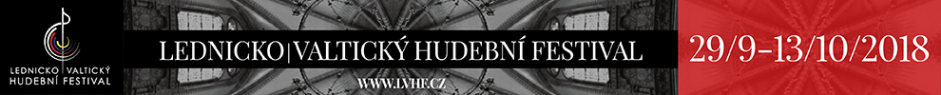
Tisková zpráva 13. 3. 2018
LEDNICKO|VALTICKÝ HUDEBNÍ FESTIVAL 2018 nabídne mimořádné posluchačské zážitky

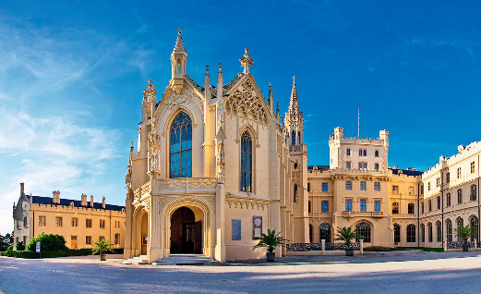
Již třetí ročník LEDNICKO|VALTICKÉHO HUDEBNÍHO FESTIVALU 2018 (LVHF 2018) opět obohatí podzimní kulturní a společenské dění na jižní Moravě a okolních regionech. Osm festivalových koncertů letos proběhne v období od 29. září do 13. října, dramaturgicky se váží k výročí rozpadu Rakouska-Uherska – tento milník československých dějin připomenou umělci přizvaní z Maďarska, Rakouska a Slovenska. V kouzelné atmosféře památkových staveb Lednicko-valtického areálu si diváci mohou vychutnat skladby Franze Josefa Haydna, Georga Friedricha Händela či Antonia Vivaldiho v podání souborů Barocco sempre giovane, Musica Florea, Musica aeterna nebo Janáčkova komorního orchestru. Jako sólisté se představí například Václav Hudeček, Petr Nekoranec, Simona Šaturová a jako speciální host též Josef Somr.

Letošní dramaturgie festivalu opět pracuje s osobností Josefa Triebenseeho, kapelníka rodu Lichtenštejnů. Tento skvělý hudebník hrál na druhý hoboj při premiéře Mozartovy Kouzelné flétny, jako kapelník působil u knížete Aloise I. až do rozpuštění kapely v době napoleonských válek. V roce 1816 se stal na třicet let ředitelem Stavovského divadla v Praze. Při tvorbě programu budou pořadatelé festivalu i v dalších letech zčásti vycházet z dokumentů, které Triebensee každoročně vystavoval svým pánům a které se uchovaly ve vídeňských archivech. Díky tomu letos po staleté odmlce znovu na někdejším panství Lichtenštejnů zazní během zahajovacího koncertu 29. září jedna z posledních skladeb Franze Josefa Haydna „Insanae et vanae curae“, jejíhož provedení se ujme Český filharmonický sbor Brno a orchestr St. Gellért Academy ze Segedína v Maďarsku. Sólové party přednesou hudebníci z univerzity Mozarteum Salzburg.

Lovecká hudba ovládne 30. září Dianin chrám díky nadějnému dechovému souboru Belfiato Quintet. V Lednici zahrají 3. října též fagotistky Michaela Špačková a Denisa Beňovská. Za doprovodu Janáčkova komorního orchestru na festivalu opět vystoupí houslový virtuos Václav Hudeček, tentokrát spolu s violistkou Kristínou Fialovou. Koncert duchovní hudby ve Velkých Bílovicích ozdobí hostující sólisté Národního divadla v Praze barytonista Svatopluk Sem a sopranistka Doubravka Součková s trumpetistou Markem Zvolánkem. Komorní soubor Musica Florea a herec Josef Somr společně přednesou unikátní dílo Franze Josefa Haydna Sedm slov vykupitelových na kříži v kostele v Břeclavi-Poštorné, jehož oktogon se stal ústředním obrazovým motivem letošního festivalu.

Diváci uslyší také klasické kompozice významného skladatele Mozartovy doby, rodáka z Valtic-Feldbergu Johanna Matthiase Spergera, jemuž bude patřit celý večer v podání slovenského komorního souboru Musica aeterna. Závěrečného gala koncertu 13. října se ujme soubor Barocco sempre giovane s krásnými skladbami Georga Friedricha Händela v podání zpěváků tenoristy Petra Nekorance a sopranistky Simony Šaturové.

Přidanou hodnotou LEDNICKO|VALTICKÉHO HUDEBNÍHO FESTIVALU 2018 jsou výukové koncerty pro školy v provedení Prague Cello Quartetu.

Program festivalu:
1. koncert | Slavnostní zahájení – sobota 29. září v 19h
Kostel Sv. Jakuba staršího, Státní zámek Lednice
Český filharmonický sbor Brno, dirigent Yoon Kuk Lee (Rakousko- J. Korea)
Sólisté: Mozarteum Universita Salzburg (Rakousko)
Orchestr: St. Gellert Academy Orchestra Szeged (Maďarsko)
F. J. Haydn: Motet – Insanae et vanae curae, W. A. Mozart: Mše c moll KV. 427

2. koncert | Lovecká hudba – neděle 30. září v 16h
Dianin chrám – Rendez-vous,
Belfiato Quintet
J. Haydn, W. A. Mozart, F. Schubert

3. koncert | Hudba pro 2 fagoty – středa 3. října v 19h
Rytířský sál, Státní zámek Lednice
Vivaldi Collegium Prague
Sólo: Denisa Beňovská (fagot) a Michaela Špačková (fagot)
A. Vivaldi, C. Ph. E. Bach, H. Ph. Johnsen, A. G. Ritter

4. koncert | Violino Václava Hudečka – pátek 5. října v 19h
Jízdárna Lednice, Multifunkční centrum
Janáčkův komorní orchestr, umělecký vedoucí Jakub Černohorský
Sólo: Václav Hudeček (housle), Kristína Fialová (viola)
G. P. Telemann, J. J. Benda, W. A. Mozart

5. koncert | Duchovní hudba – sobota 6. října v 18h
Kostel Narození Panny Marie, Velké Bílovice
Janáčkův komorní orchestr, umělecký vedoucí Jakub Černohorský
Sólo: Doubravka Součková (soprán), Svatoslav Sem (baryton), Marek Zvolánek (trumpeta)
G. F. Händel, W. A. Mozart, A. Dvořák

6. koncert | Sedm slov vykupitelových – neděle 7. října v 18h
Kostel Navštívení Panny Marie, Břeclav-Poštorná
Musica Florea, umělecký vedoucí Marek Štryncl
Mluvené slovo: Josef Somr
F. J. Haydn: Sedm slov vykupitelových na kříži

7. koncert | Pocta Johannovi Mathiassi Spergerovi – pátek 12. října v 19h
Zámecké divadlo Valtice, Státní zámek Valtice
Musica aeterna (Slovensko), umělecký vedoucí Peter Zajíček (Slovensko)
Sólo: Martina Masaryková (soprán), Ján Prievozník (kontrabas)
J. M. Sperger

8. Gala závěrečný koncert | Hommage á Georg Friedrich Händel – sobota 13. října v 19h
Zámecká jízdárna, Státní zámek Valtice
Barocco sempre giovane
Sólo: Simona Šaturová (soprán), Petr Nekoranec (tenor)
G. F. Händel

PŘEDBĚŽNÝ PROGRAM FESTIVALU (změny vyhrazeny)
Vstupenky na festival lze pořídit na www.lvhf.cz nebo v síti GoOut, či Ticketportal.

Jiří Partyka
Jiří Partyka se narodil ve Valticích v okrese Břeclav. Absolvoval obor housle na konzervatoři v Brně (prof. J. Besperát) a poté na AMU v Praze ve třídě prof. Jindřicha Pazdery. V roce 1998 jako sólista vystupoval na turné Brněnského komorního orchestru po USA. Jako koncertní mistr působil v Talichově komorním orchestru a jako hostující koncertní mistr také v Salzburské komorní filharmonii. Aktuálně působí na témže postu v orchestru St. Gellert Academy v maďarském Szegedu. Je členem Symfonického orchestru Českého rozhlasu v Praze jako 1. zástupce koncertního mistra. S těmito soubory vystupoval mimo jiné ve Francii, Španělsku a Japonsku. V roce 2014 vystoupil společně v oktetu se světoznámým Pavel Haas Quartetem na festivalu v Glasgow.
Jiří Partyka je tvůrcem a zároveň výkonným i uměleckým ředitelem LEDNICKO|VALTICKÉHO HUDEBNÍHO FESTIVALU, LVHF.
Kontakty
Oficiální stránky festivalu: www.lvhf.cz

